JYD-c型双筒滤油车
联系方法：13672046993 022－23677994 022－60250093
用途：
适用于设备保养、润滑油、稀油、液压油、机油、齿轮油、变速箱油、油压油、乳化液、皂化油、水-乙二醇、齿轮油、变压器油、透平油、机械油、煤油、油漆的加注、过滤、输送、抽吸、旁路循环过滤。
特点：
该机是我公司在吸收了国外先进的滤油设备的设计理念，对国内原有的五级过滤设备进行了改造，克服了原有滤芯精度与使用寿命相矛盾的缺点，使用了双桶大流量过滤，使该设备具有一次过滤效果极佳，过滤精度极高，使用寿命长，是高精度滤油设备的首选设备，是进口设备的优秀替代品。
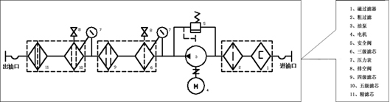
技术参数表：
技术参数 | 型号  单位 | JYD-6c | JYD-16c | JYD-25c | JYD-40c | JYD-50c | JYD-63c | JYD-100c
公称流量 | L/min | 6 | 16 | 25 | 40 | 50 | 63 | 100
工作温度 | ℃ | 20~80
磁过滤 |  | DN15-30
粗滤芯 | u | 100
三级滤芯 | u | 60
四级滤芯 | u | 40
五级滤芯 | u | 30
精滤芯 | u | 1、3、5、10、20（用户自选）
介质粘度 | cst | <460
电源 | V | 380V/50Hz(或根据用户需要)
电机功率 | KW | 0.25 | 0.37 | 0.55 | 0.75 | 1.1 | 1.1 | 1.5
外形尺寸 | mm | 510*710*910 |  |  | 510*710*1095 |  | 610*810*1095
重量 | Kg | 90 | 100 | 110 | 120 | 125 | 135 | 145
- 设备外形尺寸和设备质量仅供参考，随着产品的不断发展以实物为准。

